徵求領用WA-LSH檢測光源設備等2項(財產編號3100708-0048-0000004 、 3100708-0048-0000007，取得(購置)日期98年3月13日)，使用年限3年 已使用12年10個月，操作功能不佳，徵求領用。有需求單位請於111/2/25(星期五) 前，電洽物理組副研究員黃宏承(分機：7579)，若無領用，將逕行辦理報廢。

- WA-LSH檢測光源設備 (財產編號3100708-0048-0000004)
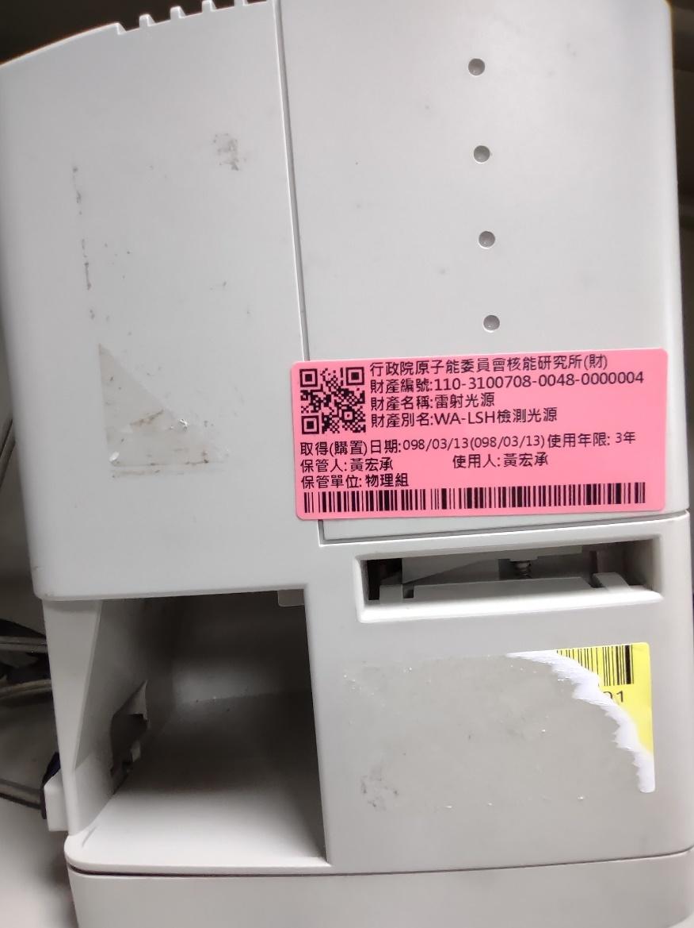

- CS-15檢測光源設備 (財產編號3100708-0048-0000007)
